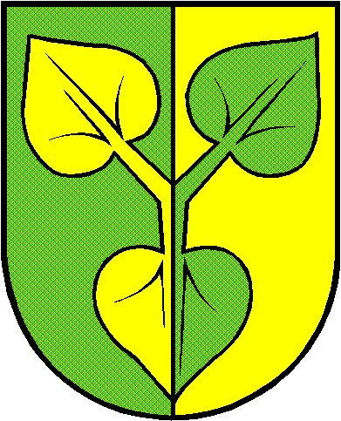 MĚSTSKÁ ČÁST PRAHA - KŘESLICE

Úřad městské části tel.: 267 711 142, 267 711 826

Štychova 2, 104 00 Praha 10 e-mail: info@kreslice.cz

Datum: 20.2.2017
Č.j.: 2_FO_2017

Věc:

Poskytnutí informace podle zákona č. 106/1999 Sb., o svobodném přístupu k informacím, ve znění pozdějších předpisů

K Vaší žádosti ze dne 5. 2. 2017 sdělujeme počet zaměstnanců MČ Praha – Křeslice k 1. 1. roku:
- 2017 - 5 zaměstnanců
- 2016 - 6 zaměstnanců
- 2015 - 6 zaměstnanců
- 2014 - 5 zaměstnanců
- 2013 - 5 zaměstnanců
- 2012 - 5 zaměstnanců
- 2011 - 5 zaměstnanců
- 2010 - 6 zaměstnanců
V MČ Praha – Křeslice nejsou osoby zaměstnané na veřejně prospěšné práce.

S pozdravem

Ivana Burešová
MČ Praha-Křeslice

